Министерство образования и науки Республики Казахстан

Северо-Казахстанский университет им. М. Козыбаева

Проектная работа 2

На тему:

«Программирование виджетов с помощью tkinter и разработка простейшей ИС.»

Группа №3

|  |  |
| --- | --- |
| Выполнили студенты  группы АПО-19 | Бондаренко С.С.  Хандрико К.В.  Едельбаев Д.Е.  Суендыков Д.Ж.  Алькенов Р.С. |
| Научный руководитель  доцент, PhD | Астапенко Н.В. |

Петропавловск, 2022

ОГЛАВЛЕНИЕ

1. Постановка задачи 3

2. Распределение работ 3

3. Архитектура программы 4

4. Используемые алгоритмы 4

5. Тестирование программы 5

Заключение 6

Список используемой литературы 8

## 1. Постановка задачи

Перед группой стояли следующие задачи:

1) Архитектура проекта и интерфейс разрабатываются самостоятельно, в соответствии с темой проекта.

2) Осуществляется ввод и хранение данных в БД (например, в качестве БД можно использовать файл .csv).

3) Наличие минимум 5 видов виджетов.

4) Весь функционал представлен в главном меню.

5) Создать исполняемый файл.

## 2. Распределение поставленных задач

В первом этапе работы была поставленная следующая задача – метод реализации требований проекта.

Работа над проектом подразумевает распределение обязанностей между участниками группы.

Участниками группы являются:

Менеджеры группы – Бондаренко Силантий, Хандрико Константин

Работал с основными функциями – Суендыков Дамир

Работал с классами - Едельбаев Диас

Работал с GitHub - Алькенов Руслан

|  |  |
| --- | --- |
| Участник | Задача |
| Суендыков Дамир, Едельбаев Диас | Создание архитектуры программы |
| Алькенов Руслан | Знакомство с Git |
| Хандрико Константин | Знакомство с модулем Turtle |
| Бондаренко Силантий | Подведение итогов, составление отчета о проделанной работе |

Таблица 1. Распределение обязанностей

## 3. Архитектура программы

На данной рисунке изображена архитектура программы



Рисунок 1. Архитектура программы.

## 4. Используемые алгоритмы

Программа состоит из следующих функциональных частей:

* Тело программы, отвечающее за работоспособность программы
* Функция, осуществляющая выбор сеанса
* Функция, осуществляющая выбор кинозала
* Функция, осуществляющая выбор места
* Виджет, осуществляющий создание кнопок
* База данных, являющаяся хранилищем данных

## 5. Тестирование программы

В ходе тестирования был произведен анализ всех подпрограмм.

При включении программы открывается окно с выбором сеанса.

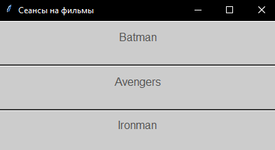

Рисунок 2. Главное окно игры.

После выбора сеанса открывается окно выбора кинозала.

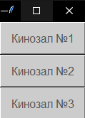

Рисунок 3. Прохождение змейки сквозь себя.

После того как вы выбрали кинозал, следующим этапом будет являться выбор свободного места.

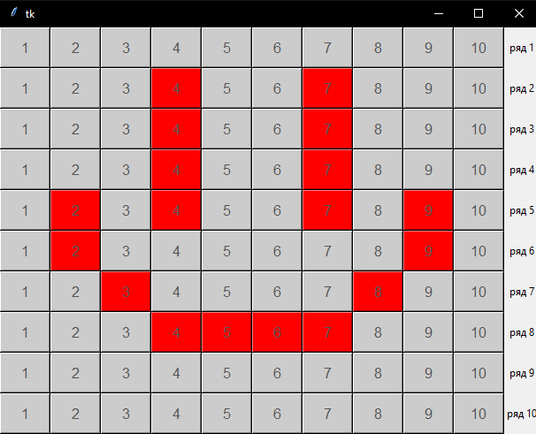

Рисунок 4. Поражение игрока.

## Заключение

В ходе выполнения работы были изучены методы программирования с помощью с tkinter. Так же были выполнены задачи стоящи перед группой. Была разработана архитектура проекта, интерфейс в соответствии с темой проекта. Использование базы данных в качестве хранилища.

## Список используемой литературы

1. https://docs.python.org/3/library/tkinter.html
2. https://younglinux.info/tkinter/tkinter
3. https://python-scripts.com/tkinter
4. https://pythonru.com/uroki/obuchenie-python-gui-uroki-po-tkinter
5. https://metanit.com/python/tutorial/9.1.php
6. https://habr.com/ru/post/133337/